Tagets funktion
Man kalder ofte taget for den 5. facade, fordi taget er lige så vigtigt for en bygnings arkitektur som facaderne. Tagets form og materiale indgår i enhver bygnings arkitektoniske og håndværksmæssige helhed og medvirker til oplevelsen af bygningens farver og former – bygningens personlighed.

Tagbeklædningens vigtigste funktion er at fungere som klimaskærm – altså at
beskytte bygningen mod vejret, dvs. regn, kulde og sol og dermed langtidssikre bygningens konstruktion. Tagets hældning gør, at regnvandet ledes væk, og resten af huset holdes tørt.

Taget skal kunne overføre belastningerne fra egen last, vind og sne til husets øvrige bærende bygningsdele.

Taget kan deles op i:
- den bærende konstruktion, dvs. spærene (til tagkonstruktionen hører isoleringsmaterialer og evt. undertag)
- underlag for tagdækningen, som kan være lægter, åse eller brædder/plader
- selve tagbeklædningen

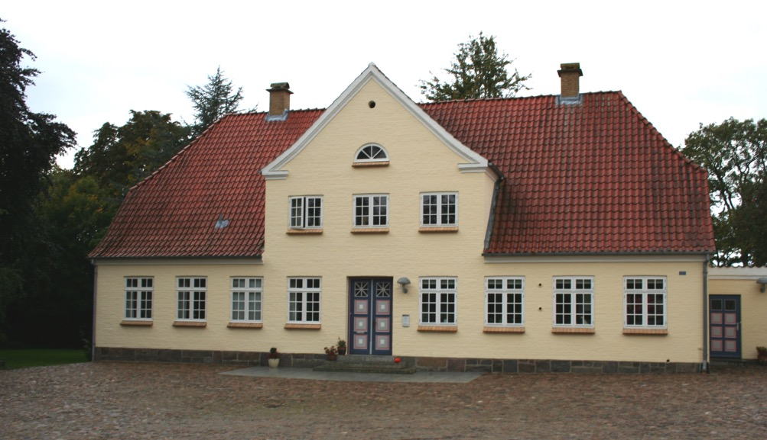
Alle byggearbejder skal principielt opfylde reglerne i det gældende Bygningsreglementet, det gælder både nybyggeri og istandsættelsesprojekter. Både nye, fredede og bevaringsværdige bygninger skal også opfylde energikravene, men man kan søge om dispensation, hvis huset er fredet eller registreret som bevaringsværdigt.

Historien og arkitekturen
Der er ikke mange almindelige huse tilbage fra før 1800, men til gengæld blev der fra 1870’erne og frem bygget på livet løs. Byerne blev udvidet med både etageboliger og offentlige bygninger og industri som aldrig før, og den helt nye hustype villaen så dagens lys i nye villakvarterer. Byggeriet fortsatte efter 1. Verdenskrig, men stagnerede noget i kriseårene i 1930’erne indtil 2. Verdenskrig. Det var først i 1960’erne, at byggeriet igen nåede samme niveau som i slutningen af 1800-tallet – med 450.000 parcelhuse bygget på 20 år.

Middelalder 1100-1500
Der skete vældige forandringer i det danske samfund, der også kom til at påvirke byggeriet. Kirken fik enorm magt, og det var da også middelalderens kirkebyggeri, der kom fra udlandet, der i første omgang kom til at påvirke arkitekturen herhjemme. De tidligste kirker var af træ, men en af de første danske stenkirker blev bygget i Roskilde i 1040. Ud over kirker blev der også bygget borge, der skulle kunne modstå angreb. Der var voldgrave, tårne og tykke mure. Groft sagt er der to stilarter: den romanske og den gotiske.

Den romanske stil varede ca. fra 1050 til 1250 og var en højtudviklet byggeskik, der stammede fra Romerrigets storhedstid. Stilen blev videreført af den kristne kirke og spredtes over hele Europa med kristendommen. Nogle af kendetegnene er rundbuen, der dels fungerer som konstruktivt element, dels som dekoration. Der er tykke vægge af sten, små rundbuede vinduer og tøndehvælv.

Den gotiske stil varede ca. fra 1150 til 1525. I perioden blev der især bygget mange kirker. I gotikken byggede man i højden, så rummene synes uendelige. Der er høje krydshvælv, hvor fire spidse buer mødes i en høj og smal samling og store vinduer af farvet glas.

Middelalderens tage var ret stejle, og tagbeklædningen var teglsten enten som bæverhaler eller munke og nonner. På almindelige huse brugte man strå.

Renæssance 1500-1650
Renæssancen opstod i slutningen af 1300-tallet i Italien, og omkring 1500 var den nået til Danmark. Renæssance betyder genfødsel, og stilen var en genopdagelse af antikken, nemlig de gamle græske og romerske ideer, kunst og arkitektur. Man syntes, at den gamle antikke arkitektur havde skabt de perfekte former. Fra Grækenland hentede man templernes trekantsgavle og søjlerne. Fra den romerske arkitektur hentede man buerne og de flade dekorative søjler (pilastre).

Man genskabte også antikkens proportionslære med geometriske og matematiske love. Man ville skabe rum og bygninger, hvor størrelsesforholdet ikke var tilfældigt, men nøje planlagt. Fx skulle bygningens længde stå i forhold til dens højde. Man stræbte efter harmoni, symmetri, enkelhed og regelmæssighed med plane flader.

Herhjemme forbindes renæssancen med Christian IV, fx Rosenborg, Børsen og Holmens Kirke samt en lang række herregårde som Egeskov på Fyn, der er bygget i det, man kalder for hollandsk renæssance. I Danmark har bygningerne sandstensdekorationer, kridtstensbånd, tårne og svungne gavle. Tagene er stejle af tegl eller evt. kobber. I det almin-

delige byggeri brugte man bindingsværk og fortrinsvis tage af træspån og strå eller tegl, hvis man var velhavende.

Barok 1650-1730
Barokken og enevælden hører uløseligt sammen, også i Danmark. Man kan kende barokken på overdådig udsmykning, store svungne former, lys og skyggevirkninger, der dominerer den symmetriske arkitektur sammen med kraftige gesimser og todelte mansardtage. De plane flader forsvinder, og bygningens midte forstærkes og udsmykkes. Mange fornemme bygninger har tage af sort- eller grønglaserede tegl eller kobber. Fredensborg Slot er inspireret af den franske barok, hvor sammenhængen mellem slot og park danner en helhed.

I det almindelige byggeri på landet er bindingsværk stadigvæk den foretrukne byggeteknik. Også de almindelige huse ændrede sig i løbet af barokken. Efter Københavns brand i 1728 byggede man de såkaldte "ildebrandshuse" med gavlkviste, der kunne fylde hele husets bredde. Gadefacaderne var grundmurede pga. brandfaren, hvorimod bagfacader og sidehuse måtte stå i det dengang billigere bindingsværk. Tagene var stejle og af tegl. I dag er der meget få ildebrandshuse tilbage, fordi København brændte igen i slutningen af det 18. århundrede og i starten af det 19. århundrede.

En videreudvikling af barokken er rokokoen, der dækker perioden 1730-1760. Forskellen er, at hvor man i barokken ”sætter” dekorationerne udenpå bygningen, ”skærer” man dem nu ud af bygningerne. Arkitekturen fremstår derfor lettere og mere forfinet. Ellers brugte man de samme materialer som sandsten og puds til dekorationerne.

Klassicisme 1750-1850
I løbet af 1700-tallet voksede den nye samfundsklasse borgerskabet frem. Borgerne var rige handelsfolk og embedsmænd i byerne, der også ville have indflydelse. Derfor forkastede man barokkens overdådige udsmykning og søgte tilbage til de enkle og klassiske former. Man genoptog de klassiske antikke græske og romerske forbilleder ligesom i renæssancen – det er derfor, at perioden kaldes for klassicisme.

Det er en enkel og harmonisk arkitektur med lige linjer, symmetri og dekorative elementer som trekantsgavle, søjler og pilastre. Den strenge enkelhed i bygningerne skulle svare til det, der foregik i dem. Arkitekturen i fx et rådhus eller domhus skulle afspejle den alvor, der lå i at bestyre det borgerlige samfund, ligesom de nye private borgerhuse skulle vise, at her boede de indflydelsesrige samfundsstøtter.

Historicisme 1850-1890
I 1848 indførtes grundloven og dermed demokratiet herhjemme. Den enkelte borger fik hermed både indflydelse og ansvar. Samtidig var Danmark på vej ind i en periode med meget høj økonomisk vækst. Dette resulterede over hele landet i et omfattende byggeboom.

Det nye formsprog skulle adskille sig fra den foregående, stramme klassicisme. Man hentede inspiration fra tidligere tiders italienske, franske, tyske og schweiziske arkitektur. Der

kan sagtens findes detaljer og ornamentik fra flere forskellige af de tidligere perioder i én og samme bygning. De historicistiske huse var i forhold til tidligere ganske rigt udsmykkede, særligt gadefacaden. Gesimser og dekorationsbånd på facaderne var udført med specielle formsten, der kunne være glaserede, eller i det nye vidundermiddel cement.

Tagene på de historicistiske huse er altid udført med hældning. Derfor er tagfladen forholdsvis synlig, og tagmaterialet og tagets møde med gavlen eller ydermuren er en vigtig del af periodens arkitektur. Både på tage med stort eller lille udhæng er overgangen mellem tag og mur ofte fremhævet med fint udskårne snedkerdetaljer eller dekorative gesimser.

Tagene på de tidlige historicistiske villaer og etageejendomme var næsten altid af naturskifer, men der ses også en del tegltage både med vingetegl og falstagsten. Skifertaget gav en neutral og rolig tagflade, som man kendte fra italienske og schweiziske huse – og så var skifer på det tidspunkt billigere end tegl. Skifertaget kunne oplægges på en såkaldt trempelkonstruktion med en noget lavere hældning end det traditionelle tegltag.

Nationalromantik 1890-1910
Nationalromantikkens bygninger var præget af ønsket om at bruge ærlige, danske materialer som granit, træ, kobber og bly samt først og fremmest facader i blankt
murværk – i en grad, så stilens arkitekter siden fik øgenavnet ”rødstensstablerne”. Bygningskroppen bliver mere sammensat, som man så i de gamle borge og herregårde. Typisk for nationalromantikken var brug af kamtakker eller svungne gavle, bindingsværk i
gavle og kviste, udskårne vindskeder, tage i kobber eller bly samt et væld af originale og finurlige detaljer.

Med den nationalromantiske bølge kom det fra 1890’erne igen på mode at fremhæve tagene, der blev stejlere og mere synlige, som de var det i middelalderen, og de blev igen lagt i tegl. Her ses taghældninger helt op til 60 grader.

Nybarok 1900-1925
Omkring 1900 genopdagede man værdierne i 1700-tallets danske barok og rokoko fra københavnske borgerhuse og vestjyske landbygninger med deres hvidkalkede gesimser. Bygningskroppen blev mere sluttet. Facaderne blev igen mere enkle, men husene fik til gengæld ofte mindre påbyggede udskud, karnapper eller havestuer. Det er ofte her, at det ”nybarokke” ses: Karnapperne kan have svungne tage i kobber, hoveddøren kan være indrammet af en stor, buet portal i sandsten, granit eller puds, eller husene kan have flot svungne frontkviste eller buede tagkviste. Det todelte mansardtag, med en stejlere hældning forneden end foroven, der var meget brugt i barokken, blev igen moderne i den nybarokke stil, men der er også mange afvalmede tage. Det samme blev de sort- eller grønglaserede teglsten.

Bedre Byggeskik 1915-40
Bedre Byggeskik-arkitekturen videreudvikler det nybarokke formsprog, men i en endnu mere enkel og nedtonet udgave. Det nye var, at man tog udgangspunkt i det almindelige danske landhus fra omkring 1800. Man ville skabe en dansk byggeskik, der kunne bruges af alle fra store til små huse. Husene har et enkelt, traditionelt og funktionelt udseende:

pudset eller blankt murværk, rødt tegltag, opsprossede vinduer og få, men fint bearbejdede detaljer.

Nu var det endnu mere end tidligere den håndværksmæssige kvalitet af arbejdet, der var målet. Bedre Byggeskiks ”tegnehjælp” og årbøger sigtede netop på at højne bygningskulturen gennem eksempler til efterfølgelse for håndværkere.

For Bedre Byggeskik-bevægelsen var taget afgørende for en bygnings håndværksmæssige og arkitektoniske helhed. Selve tagformen varierer, men de fleste
tage har hældninger på omkring 40-45 grader. Mange huse har halvvalm, hvor toppen af gavlen er ”skåret af” og dækket af taget, nogle har helvalm, hvorimod det todelte mansardtag er sjældnere. På Sjælland (hvor det ikke blæser så meget som i Vestjylland) har mange huse saddeltag og helgavle. De fleste tage har kun ganske lidt udhæng. Den nederste tagsten var simpelthen muret direkte ovenpå gesimsen. På Bedre Byggeskik-huse ses især den røde danske vingetegl.

Funkis 1925-40
1920’ernes internationale strømninger var præget af et kubistisk formsprog, der blev til den nordiske funkis ca. 1930-40. Funkisperioden gjorde op med fortidens symmetri, pynt og detaljer, og placering af facadeåbninger skete nu efter rent funktionelle krav til planløsning, lys og udsigt.

I hovedtræk er der tre nye hustyper funkisvillaen, den danske funktionalistiske villa og bungalowen, der opstår i funkisperioden. Men også i etageboligbyggeriet sker der store forandringer: der kommer åbne stokbebyggelser i to til fire etager med altaner, placeret i parklignende grønne områder som afløser for tidligere tiders karrebebyggelser med mørke baggårde.

Funkisvillaens upyntede arkitektur fremstår klar og skarp og er ofte bygget i to etager med store flader og vindueshuller uden dekoration. Facaderne er typisk murede, enten i blankt murværk eller glat- eller strukturpudsede evt. med indfarvet mørtel, malet eller kalket. Hjørnevinduet blev et fast motiv, der præcist fremhæver huskroppen. Taget er ofte fladt, fx udført i beton, eller med ganske lav hældning beklædt med tagpap. Der findes både tage uden udhæng og tage med elegante underklædte udhæng.

Den danske funktionalistiske villa er en særlig dansk villatype, hvor de samme rene linjer er omsat til dansk, traditionel byggeskik. Det er enkle, murede længehuse med det typiske teglhængte saddeltag af tegl. Der er ofte asymmetriske eller forskudte facader, tage osv. Hjørnevinduer, altaner, terrasser og høje vinduespartier til trappen eller entréen var et yndet motiv. Der fandtes tage både med og uden udhæng.

Bungalowen var den hustype, der blev mest populær i de nye forstadskvarterer. Huset har en kvadratisk grundplan og er typisk i én etage uden tagetage, men med en høj kælder. Det mest karakteristiske træk er pyramidetaget, typisk et lavt tag af tagpap med et elegant udhæng. Tage med højere hældning kan have tegltag.

Efterkrigstidens byggeri 1940-55
1950’ernes villa er efterfølgeren til Bedre Byggeskik-periodens kompakte ”murermestervilla” fra ca. 1915-40. En del af de mindre villaer er bygget som ”statslånshuse”. Statslånshuset var forløberen for den efterfølgende mest populære boligform nogensinde – ”parcel
huset”. Husene fra 1950’erne følger den danske byggetradition med fint bearbejdede murede facader og
markante, fortrinsvis røde tegltage. Arkitekturen er stadig påvirket af funkistidens rene linjer og er nedtonet og enkel. Taget har for det meste 45 graders taghældning med stort udhæng og synlige, taktfaste spær. Der var næsten aldrig kviste i taget.

Statslånshusene er bygget under statslånsordningen, der fungerede fra 1938-58. De billige statslån førte til et omfattende byggeri af mindre enfamiliehuse. Med til lånet hørte krav om begrænset størrelse og pris, og derfor er husene ofte meget gennemtænkte for at udnytte det lille areal. Husene er en nyfortolkning af det enkle, danske, murede hus med en stram og funktionel arkitektur.

For at nedbringe materialeforbruget og dermed byggeomkostningerne var husene typisk i én etage med lav facadehøjde og lav taghældning. Husene er ofte længeformede. Tagformen er generelt et lavt, knapt saddeltag af eternit, pap eller evt. tegl. Et nyt og populært motiv blev et påbygget ”udskud” på en af langsiderne. Udskuddets tag var blot en forlængelse af hovedhusets tag.

Modernisme 1950-80
1950’ernes modernistiske arkitekturstrømninger kom fra USA og Japan, strømninger, der også kan aflæses i de næste tre årtiers parcelhuse. Arkitekturen er enkel, klar og rationel med modulbyggeri, store glaspartier og flade tage.

Parcelhuset er et funktionelt, enkelt og billigt hus uden unødvendige detaljer og med en godt udnyttet planløsning. Højkonjunkturen og den stigende velstand skabte sammen med ønsket om egen bolig på egen parcel i ”lys og luft” det store byggeboom i slutningen af 1950’erne. Husene er i vid udstrækning bygget som elementbyggeri med anvendelse af industrielt fremstillede bygningsdele.

Parcelhusets arkitektur er enkel og nedtonet med store skydedørspartier, der trækker naturen ind i huset, som mest markante element. Den mest almindelige husform er længehuset, men vinkelhuse og atriumhuse ses også. De tre typiske tagformer er enten et lavt saddeltag med 20-30 graders hældning, et stejlt 45 graders tag med udnyttet tagetage, eller fladt tag. Tagmaterialerne er generelt eternit, tegl, betontegl eller tagpap (på de flade tage).

(der suppleres med fotos/tegninger for hver stilart)

Tagformer
Der har igennem tiden været mange forskellige tagformer, der har skiftet alt afhængig af tagets betydning for arkitekturen. I nogle perioder har taget været stejlt og derfor meget synligt, men det kan også have været fremhævet med dekorative detaljer som kviste, tårne eller spir. I andre perioder har taget været reduceret til det rent funktionelle og skulle ikke påberåbe sig for megen opmærksomhed.

De typiske tagformer:
- saddeltag
- valmet tag
- mansardtag
- københavnertag (etageejendomme)
- tag med ensidig taghældning
- built-up-tag/fladt tag

Specielle tagformer:
- buetag
- kuppeltag
- shedtag

Saddeltage
Saddeltaget har siden middelalderen været den mest almindelige tagform. Tagets profil er symmetrisk med to ens skrå tagflader med den samme taghældning, der støder sammen.

Saddeltaget har traditionelt været bygget med en hældning på 42-47 grader, men ses også med hældninger mellem 25 og 60 grader alt efter stilart og opførelsestidspunkt.

Et saddeltag med mere end 45 graders hældning kaldes også for et spidstag.

Trempeltag
Ved en trempelkonstruktion er saddeltaget hævet på lodrette stolpevægge, der kan være beklædt med brædder, eller også går facadens murværk et stykke højere op end gulvet i tagetagen. Konstruktionen har især været benyttet til villaer i perioden 1860-1890, men ses også på mange landbrugsbygninger helt frem til 1930’erne.

På villaer med trempel var tagmaterialet ofte skifer, der dengang var billigere end tegl. Trempelkonstruktionen er ofte udført med en noget lavere hældning end det traditionelle tegltag, og der findes eksempler på skifertage med hældninger helt ned til 22 grader. Dermed kunne man opnå en tagprofil, der mindede om et italiensk landhus. Hvis der ikke var råd til skifer, brugte man i stedet tagpap, der ligesom skifer giver en knap og skarp tagflade.

Valmede tage
Et valmet tag er et saddeltag, ”skåret af” i gavlene, hvor galvtrekanten eller den stående gavl er erstattet af en tagflade med hældning. Man skelner mellem kvart-, halv- og helvalmet tag.

Pyramidetag
Tag med pyramideform, dvs. afvalmet på alle fire sider. Ses ofte i en udgave med lav taghældning på funkistidens bungalower.

Mansardtag
Omkring 1700-1790 dukkede mansardtaget op i Danmark. Tagformen er opkaldt efter den franske arkitekt François Mansart, som opfandt tagformen til 1630'ernes franske barokslotte. Herhjemme ses tagformen mest på etageejendomme, men omkring 1900-1925 bliver mansardtaget endnu engang moderne især til nybarokkens store villaer.

Et mansardtag er "et knækket tag", der består af to forskellige tagflader. Den øverste tagflade er et saddeltag med lav hældning, og den nederste tagflade er stejl, ofte med vinduer eller kviste. Da den nederste tagflade er meget stejl, har et mansardtag den fordel, at tagetagen kunne udnyttes bedst muligt fx til bolig eller lager.

Det knækkede tag betød, at tagrummet blev større og dermed også mere anvendeligt, fx til tørreloft og opbevaring. Mange tørrelofter er de senere år blevet inddraget til nye lejligheder.

Københavnertag
En variant af mansardtaget er “Københavnertaget”, der som navnet antyder, er en særlig københavnsk tagkonstruktion. Tagformen blev især brugt i det københavnske etagebyggeri 1870 til 1900. Taget fik sin form, fordi Danmarks første byggelov fra 1856 fastlagde tages hældninger til maksimalt 45 grader for at mindske generne fra store, skyggende tagflader, der gav mørke gader og baggårde. Her er den nederste tagflade ca. 45 grader, mens den øverste del af taget er erstattet af en næsten flad tagflade.

Ensidig taghældning
Tag med ensidig taghældning har kun fald til den ene side, dvs. at den ene facade er højere end den anden. Kaldes nogle gange for pulttag, hvis det drejer sig om et halvtag.

Tagtypen er især brugt til nyere huse fx parcelhuse eller sommerhuse. Der kan være lokalplaner, der begrænser brugen af ensidig taghældning pga. restriktioner vedr. højdekrav.

Fladt tag (built-up-tag)
Det flade tag blev herhjemme introduceret i slutningen af 1920’erne med den kasselignende stilart funkis, og tagformen blev videreført i de modernistiske huse i 1950'erne og 1970'erne, hvor inspirationen til det flade tag kom fra USA.

I begyndelsen var det flade tag ofte udført af beton med et lag tagpap oven på. I perioden 1950 - 1970 kom built-up-taget, et fladt tag i flere lag, hvor tagbeklædningen også er udført med tagpap, ofte med et lag perlegrus over for at forlænge tagets levetid.

Herhjemme har der været en del problemer med built-up-tagene, pga. af dårlig afvanding og utætheder.

Mange nye huse opføres stadig med fladt tag, og mange arkitekter elsker denne knappe tagform, fordi de tror, at det hverken regner eller sner i Danmark. I dag skal taghældningen

dog være mindst 1:40 (1,5%), og ofte udføres taget med en større hældning, så taget kan afvandes forsvarligt. Desuden produceres tagpap i dag af en langt bedre kvalitet end tidligere. Der findes også gummibelægninger til flade tage, men de er ikke særligt brugt herhjemme.

Specialtage
Buetag
Et buetag har en halvcirkelformet bue, kaldes også for tøndetag, hvor formen ligner en halv tønde. De ældste kendte tøndetage stammer fra Iran fra omkring år 0.

Kuppeltag
Halvkugleformet tag, der ofte ses på de skråt afskårne hjørner på etageejendomme fra 1870-1900.

Shedtag
En tagform med skiftevis stejle og jævnt skrånende tagflader, ligner lidt en sav med takkerne opad. Der er ofte glas i den stejle del af taget. Konstruktionen ses på industri -og værkstedsbygninger.

Tag – fagudtryk
Taget består af flere dele med hver deres betegnelse fx grat, kel, rygning, skalk m.m. Dertil kommer forskellige former for arbejdsmetoder.

forskelling: udvendig tætning af tagstenene med mørtel på steder, hvor det er umuligt at komme til indefra som fx over gavle og ved tagfod
gesims: et udkraget, profileret led, der danner overgang mellem mur og tag
grat: en skæringslinje, der danner et udadgående hjørne mellem to tagflader.
gratsten: afslutningssten af tegl, der lægges på graten
halvvalm: taget skråner ned mod gavlen og er ”skåret” af midt på gavltrekanten
helvalm: gavlens tagflade skråner ned mod gesimsen helt uden gavltrekanter
kel: her indadgående hjørne ved sammenstødet mellem to tagflader
rygning: den vandrette afslutning øverst, hvor tagfladerne mødes
rygningssten: afslutningssten af tegl, der bruges på det øverste af tagryggen og forbinder tagfladerne med hinanden Traditionelt har rygnings- og gratsten været lagt i mørtel. En moderne arbejdsmetode er at skrue rygningssten i en kantstillet lægte. På den måde er det lettere at ventilere undertaget, men metoden må ikke anvendes på fredede huse.
skalk: det lille svaj, der typisk ses nederst på tagfladen mod gesimsen
skotrende: afløbsrende, hvor to tagflader mødes i et indadgående hjørne
skunkrum: trekantet aflangt rum, der dannes i vinklen mellem gulvet og tagets skrå flade langs med den nederste tagkant
tagfod: den nederste del af et tag, hvor taget møder ydermuren
understrygning: tegltagets naturlige utætheder mellem stenene udfyldes med mørtel – ”strygningen” foretages indefra
valmet: tag, der har skrå tagflader over gavlene
vindskede: kantstillet bræt, der opsættes langs gavlen på yderkanten af et evt. udhæng

Tagmaterialer
Gennem tiden har skiftende arkitekturstrømninger haft betydning for hvilke tagmaterialer, der har været brugt. Ikke desto mindre er det røde tegltag et af den danske bygningskulturs mest markante kendetegn.

Før og efter undertag
Oprindeligt var tage, udført i vingetegl, evt. falstagsten eller betontegl, altid understrøget. Over gavle og gesimser ses også nogle gange overstrygninger eller forskællinger, dvs. tætning med mørtel mellem tagstenene foretaget udefra – i enkelte tilfælde endda efterfølgende hvidtet med hvidtekalk, som det ses i fx Skagen.

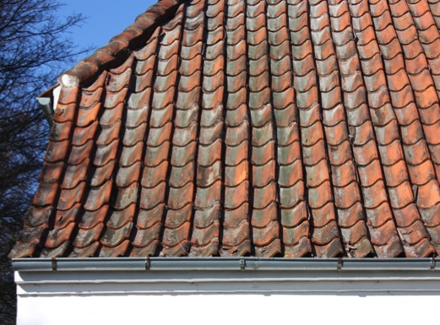
Understrygning har den langsigtede ulempe, at understrygningsmørtlen har tendens til at skubbe stenene længere og længere op, så det overlæg, der skal være mellem tagstenene, efterhånden ikke er der længere. I det tilfælde vil en omlægning af taget være påkrævet. Da årlig eftergang af understrygningen er ret bekosteligt, vil det typisk være mere økonomisk på lang sigt at lægge det nye tag ovenpå et undertag af god kvalitet.

I dag oplægges tegltage normalt efter nye metoder, der afviger en del fra den traditionelle måde. I 1970'erne begynder man at bruge undertag i form af en let plastdug. Faste undertage af brædder ved tegltage ses dog allerede i begyndelsen af 1900-tallet.

I dag er faste undertage typisk et underlag af tagbrædder eller krydsfinérplader med tagpap og er ret holdbare. Ved tagolægninger skal man være opmærksom på, at et nyt, fast undertag medfører, at taget hæves 7 – 8 cm. Der skal være tilstrækkelig fri afstand mellem undertag og isolering (minimum 50 mm). Dette betyder, at evt. kviste eller tagvinduer skal flyttes tilsvarende, da de ellers vil ”drukne” i taget. Problemet forværres, hvis man samtidig vælger at skaffe plads til øget isolering ved at flytte selve tagfladen længere ud. Jo længere tagfladen flyttes ud i forhold til oprindeligt, jo mere vil proportionerne ved tagfoden og på gavlene ændres. Eventuel øget isolering bør om muligt foretages mellem spærene eller indvendig fra. Undertaget kan også forsænkes mellem spærene.

Det moderne undertag, en dug af plast eller fiberdug, er nemmere, hurtigere – og billigere – at montere. Tagets samlede tykkelse bliver væsentligt mindre, da disse undertage ikke kræver samme plads som de faste undertage. Et let undertag af en tynd tagdug kan monteres direkte på isoleringen. Ved et undertag af en bane- eller pladevare skal det ventilerede hulrum være mindst 70 mm. Problemet med tagduge er, at de erfaringsmæssigt ikke

holder lige så længe som selve tagbeklædningen. Det er normalt tømrerentreprenøren, der oplægger undertaget.

Teglsten
Tage af tegl blev indført af munke og har været kendt i Danmark siden 1100-tallet. De blev i første omgang brugt på kirker og borge. I middelalderen var der to typer tagsten, bæverhaler og munke-nonner. Først omkring 1550 kommer vingetagstenen til – den mest udbredte tagsten helt frem til 1950. Omkring 1850 begynder man også at anvende forskellige former for falstagsten herhjemme. Traditionelt set var stenene håndstrøgne, men med det store byggeboom fra 1850 og frem begynder maskinstenene for alvor at vinde indpas.

Se også Byggefilm – link: https://youtu.be/MRij9VrqKTs

Vingetegl
En traditionel dansk vingetegl har et markant svaj, der gør profilet på tagstenen meget dybere end på udenlandske tagsten. Det dybe svaj – bølgevirkningen – er et af dansk bygningskulturs typiske kendetegn. Traditionelt set var den røde vingetegl den mest brugte, men såkaldte blådæmpede vingetegl, der er grålige, ses fx en del i 1920’erne og 1930’erne, men ses allerede i enkelte tilfælde i 1700-tallet, mens de gule tegl blev meget brugt i 1980’erne (og tidligere, tænk på Århus universitet fra ). Sortglaserede teglsten blev tidligere kun brugt på store palæer, men ses også på en del villaer fra omkring 1900.

Falstagsten
Falstagsten blev udviklet i slutningen af 1800-tallet for at få en tættere tagflade – og blev maskinfremstillet. Falsen gør at to sten ”låser” bedre til hinanden end vingetagsten. Falstagsten har en markant ”bølgekam”. En variant af falstagstenen er den flade såkaldte ”romertegl”, der har et kantet profil. Taget får en særlig jævn og ensartet flade. Mange huse fra den nationalromantiske periode 1890-1910 har tage af romertegl, der endda kan have været smukt glaserede fx brune eller grønne.

Falstagsten fås i mange forskellige varianter og farver.

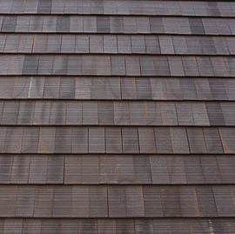
Teglspån m.m.
I dag findes der flere former for moderne glatte eller
rillede teglsten eller teglspån, der imødekommer ønsket
om en glat flade kombineret med teglstenens holdbarhed.
Disse typer teglsten passer fint til fx nybyggeri med
moderne arkitektur. Kan også anvendes som
facadebeklædning. Fås i flere størrelser og giver både
stor dybde og variation i farvespil.

En moderne teglstenstype er fx teglspån, der både kan anvendes på tag og facader.

Betontagsten
Man begyndte at masseproducere beton- eller cementtagsten her i landet efter 1. verdenskrig. Cementtagsten blev dengang især brugt på landhuse og husmandssteder, da de var billigere end teglsten. Betontagsten kan have en ligeså lang levetid som tegl (75 - 100 år) men har ikke den samme stoflighed og ældes heller ikke så smukt. I 1970’erne oplagdes en del tage af cementtagsten på parcelhuse – som et billigere alternativ til tegl.

Betontagsten er altid falstagsten og produceres i dag med mange forskellige profiler, også helt plane tagsten, der kan indgå i moderne arkitektur. Betontagsten fås ligeledes i mange farvevarianter. Nogle betontagsten kan lægges uden undertag, det er tagsten, der "limes" sammen med en slags velcro.

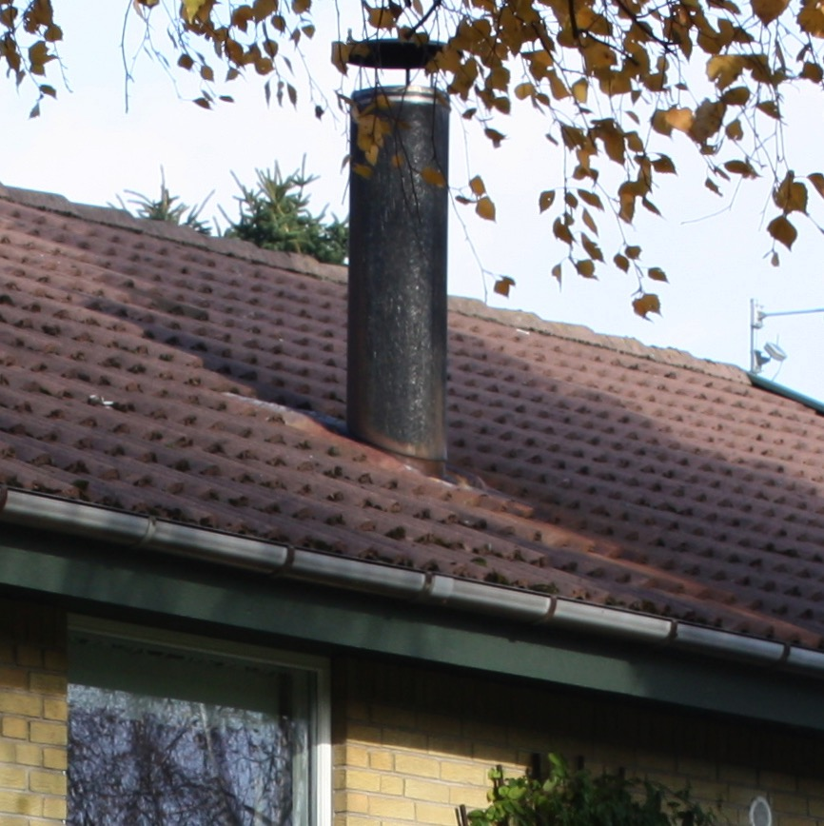

Taghældninger, tagkonstruktioner og materialevalg
Jo stejlere taghældningen er, jo mere modstandsdygtigt er tagmaterialet i forhold til vind og vejr. Det gælder fx traditionelle tagmaterialer som tagsten. Og jo mere stejlt et tag er, jo mere synligt er det også. Rent arkitektonisk er det derfor vigtigt at vælge en tagbeklædning, der dels egner sig til tagkonstruktionen og hældningen, dels er smuk at se på i lang tid. De forskellige tagmaterialer stiller endvidere forskellige minimumskrav til taghældningen. Hvis huset har fladt tag, er det tagets afslutning og inddækning, der er det mest iøjnefaldende.
Et nyt materiale vil ændre arkitekturen, og man skal også tage højde for en række byggetekniske faktorer: Hvis det nye tagmateriale er tungere, end tagkonstruktionen er dimensioneret til (fx er tegl langt tungere end eternitplader), skal denne forstærkes, hvilket kan blive bekosteligt.

Taghældninger

Tegltage er normalt ikke egnede til en hældning på mindre end 25 grader, selvom
visse tagstenstyper kan lægges på tagkonstruktioner med hældninger helt ned til 14 grader. Til huse med fladere taghældning bruges ofte fx eternit, stålplader eller fx tagpap, der også bruges som tagbeklædning på flade tage.

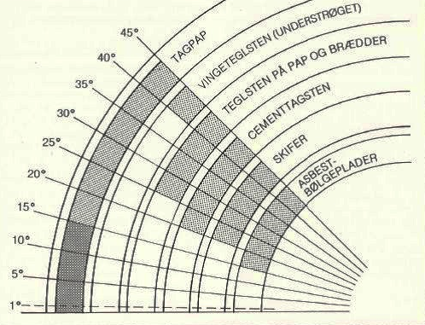

Tabellen viser, hvilke tagdækninger og tagmaterialer, der egner sig til de forskellige hældninger.

Materialevalg
Hvis tagmaterialet skal fornys eller ændres på et hus fx i ældre sammenhængende kvarterer med byhuse eller villaer, er det også vigtigt at se på, hvilke tagmaterialer og farver, der traditionelt set har været brugt eller stadig bruges. På den måde kommer det nye tagmateriale ikke til at stå og ”råbe” til nabohusene.

Når man har med ældre historiske huse fra før 1950 at gøre, bør man som udgangspunkt ikke ændre på materialevalget, mens et parcelhus fra 1970’erne ikke er nær så sart og måske godt kan tåle en anden tagbeklædning – eller måske endda en anden tagform- eller hældning. Et sådant indgreb kan måske endda løfte huset rent arkitektonisk. I sidste
ende afhænger materialevalget af, hvordan den eksisterende arkitektur ser ud.

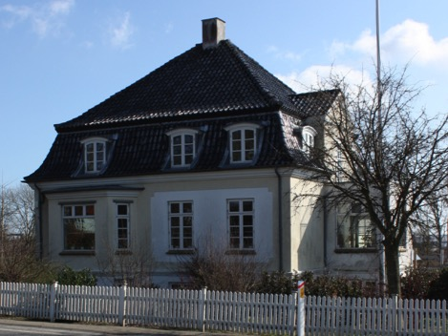
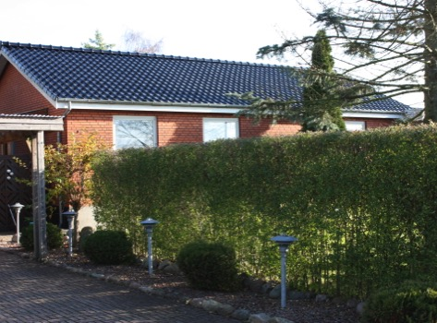

Meget skinnende tagbeklædninger som fx sortglaserede tegl blev oprindeligt kun brugt til fornemme villaer, fx palævillaer omkring 1910. Her vil det være naturligt at gentage materialet ved en tagomlægning. Et parcelhus fra 1970’erne har aldrig nogensinde været født med et sortglaseret tegltag. Her virker materialet fremmed for parcelhusets enkle nedtonede karakter.

Op igennem tiden har forskellige tagmaterialer været på mode. Det traditionelle røde tegltag har været brugt i Danmark siden middelalderen, og indtil ca. 1850 var den traditionelle røde vingetegl det mest anvendte materiale både på byhuse og en del bindingsværkshuse foruden strå. Glaserede tegl blev mest brugt på fornemme bygninger som slotte og herregårde, men får en genopblomstring omkring 1900 og ses på nybarokke villaer.

Omkring 1860 blev fx det glatte skifertag meget populært til både villaer og større byggerier. Skiferen kom fra Tyskland eller England, og i den nationalromantiske periode ca. 1890-1910 blev det ”udanske” skifertag derfor igen erstattet af det ”ægte” danske tegltag. I denne periode ses både den traditionelle røde vingetegl og forskellige former for maskinstøbte falstagsten, fx den flade ”romertegl, der også kunne være brun- eller grønglaseret. Fra 1900-1950 ses vingeteglen igen, men også forskellige typer falstagsten. Fra 1960-80 introduceres eternit og beton som et billigere alternativ til teglstenen, især på parcelhusene.

Er huset et ældre hus, har det oprindelige tagmateriale været valgt med omhu, så som udgangspunkt bør man ved en tagomlægning ikke skifte til et andet tagmateriale. På mange historiske huse er tagbeklædningen desværre blevet ændret undervejs til et andet,
som regel billigere materiale end det oprindelige, fx bølgeeternit, der giver en helt anden tagprofil end fx skifer eller tegl.

En vigtig detalje ved selve tagfladen, som man skal være opmærksom på, når taget udskiftes, er tagets opskalkning, det lille svaj. Når taget lægges op på et nyt undertag, er det vigtigt at gentage dette svaj.

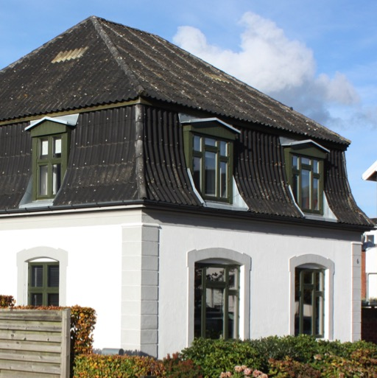

Ikke alle tagbeklædninger egner sig lige godt til en given tagkonstruktion. Fx et todelt mansardtag som her, hvor de meget profilerede eternittagplader er større end teglsten og derfor ikke kan erstatte detaljerne på et opskalket tegltag. Resultatet bliver klodset. Huset har desværre også mistet skorstenen.

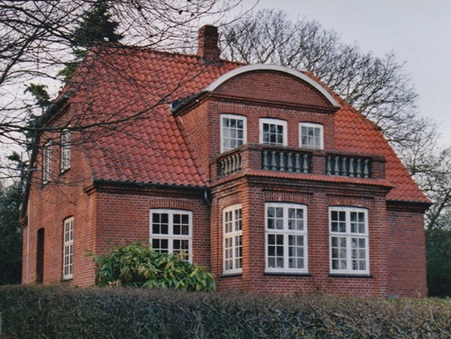
Før ombygning: Bedre Byggeskik-huset står, som det altid har gjort, med de oprindelige detaljer og småsprossede vinduer.

Huset har bevaret det originale, røde tegltag uden udhæng, og frontkvisten indgår som et naturligt element på facaden og taget. Huset står som en fin og klar repræsentant for sin tid.

Efter ombygning: Hvor blev Bedre Byggeskik-huset af? Enhver arkitektonisk kvalitet er forsvundet! Vinduerne er nye og med store ruder.

Huset har fået udskiftet taget med nye sortglaserede tegl, og frontkvisten har fået en ny og ændret tagform, der er helt uden sans for de tidligere proportioner. Samtidigt er der kommet tagudhæng i gavlene. Alt sammen elementer, der slører husets oprindelige byggestil – og det fine murerarbejde.

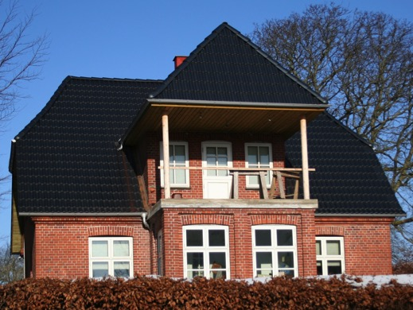

Konstruktioner
Skal taget udskiftes med et andet tagmateriale end det oprindelige, er der en række faktorer, man skal tage højde for. Dels skal tagkonstruktionen fysisk kunne bære det nye materiale (tegl langt tungere end eternitplader eller strå, fx vejer et stråtag 25 kg/m² i forhold til et tegltag, der vejer 40 kg/m².), dels skal materialet passe til husets alder og stil. Hvis det nye tagmateriale er tungere end tagkonstruktionen er dimensioneret til, skal denne forstærkes, hvilket kan blive bekosteligt. Under alle omstændigheder skal man være opmærksom på kravet i bygningsreglementet om, at man i forbindelse med en fornyelse af taget skal sikre et vist minimum af isolering.

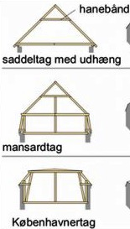
Hanebåndskonstruktionen har typisk en 45 graders taghældning, men hældninger fra 40 til 60 grader forekommer. Hanebåndet er en kort tværbjælke et stykke over tagetagens gulv forbinder tagkonstruktionens spær. Tagetagen kan udnyttes.

I trempelkonstruktionen går facadens murværk et stykke højere op end gulvet i tagetagen, eller tremplens lodrette stolpekonstruktion er dækket af fx brædder. Trempelkonstruktionen er ofte udført med en noget lavere hældning end det traditionelle tegltag. Trempler var meget brugt fra 1860-1900.

Bjælkespær på åse er tagspær båret af vandretliggende træbjælker, der spænder i bygningens længderetning. Konstruktionen ses en del i fx sommerhusbyggeri, hvor man kan lade loftet gå til kip.
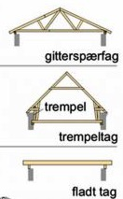
Gitterspærskonstruktion har typisk ca. 25-30 graders taghældning og ses rigtigt meget i parcelhusbyggeriet 1960-80. Gitterspærene erstattede de traditionelle spærfag i løbet af 1950’erne og var billige både at producere og opsætte. Ulempen er, at man ikke som med hanebåndsspær kan udnytte tagetagen eller lade loftet gå til kip. Gitterspær anvendes desuden en del til industrielt byggeri.

Bjælkespærskonstruktionen bliver ofte brugt ved flade tage med ca. 2-6 graders taghældning. Det flade tag var især populært i 1960’erne. Med et fladt tag undgår man den ”femte facade”, hvilket kan medvirke til at gøre facaderne præcise og skarpe i tråd med de modernistiske arkitekturidealer.

Gavle
I dansk byggeskik er mødet mellem taget og ydermuren altid blevet bearbejdet meget omhyggeligt, fordi det er et afgørende knudepunkt i ethvert hus. Man har ofte gjort sig særligt meget umage med at få en smuk overgang fra selve tagfladen til gavlene.
Der er en lang tradition for at bygge uden udhæng i Danmark. Med eller uden udhæng afhænger af husets stilart og byggeperiode. Et udhæng er med til at beskytte murværk, vinduer og døre.

Detaljer
Mange historicistiske huse ca. 1850-1900 har ofte udhæng i gavlene med synlige tagremme, og de stående gavle er ofte afsluttet med et strømskifte langs udhænget.
Indtil 1930 brugte man ofte såkaldte strømskifter (en eller flere rækker mursten langs tagkanten, der følger tagets retning), hvor tagstenene blot lige er markeret ved gavlkanten.

Både i nybarokken og Bedre Byggeskik ca. 1900-1930 er gavlene ofte markeret med en kraftig gesims, hvor tagstenen blot er trukket et par centimeter ud over gavlkanten.

Særligt i perioden 1930-50, hvor husene er udstyret med ganske få bygningsdetaljer, er det vigtigt, at de smukke, knappe gavle i blank mur bevares. Ofte er alle skifterne vandrette, den yderste sten er blot skåret af, hvor den møder tagkanten. Når taget hæves fx pga. nyt undertag opstår der et mellemrum. Hvis dette blot udfyldes med mørtel eller dækkes af et bræt vil det forringe arkitekturen. I 1950’erne får mange murermestervillaer udhæng igen, ligesom parcelhuset typisk har et ret stort gavludhæng. I parcelhusets guldalder 1960-80 er gavltrekanten ofte beklædt med træ eller plader, der var billigere end en muret gavl.

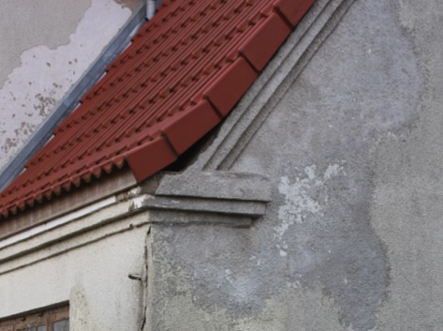
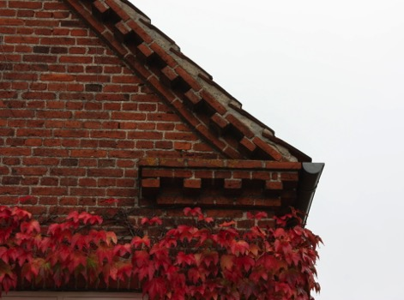

Taget slutter fint og enkelt mod gavlens gesims. Når det drejer sig om tage uden udhæng, er tagstenene blot lige antydet over gavlkanten.

Her har man brugt en moderne afslutningstagsten, der går et stykke ned over gesimsen. Denne byggetradition er ikke oprindelig dansk. Det ser næsten ud som om, at huset har fået en ”hue” trukket ned i panden.

Selvom de såkaldte moderne ”vindskedesten” har den fordel, at de dækker en større del af gavlen eller vindskeden og derfor beskytter murkronen bedre, er det ikke nogen særlig dansk byggemetode, men en detalje, der i nyere tid er importeret fra Tyskland og Østeuropa. På ældre huse er det derfor vigtigt at gentage de danske traditionelle afslutninger, så husene bliver ved med at se danske ud.

Gavlkonstruktioner
Gavle uden udhæng bør udføres som dobbeltmur helt op til tagdækningen, så opnås den bedste form for afslutning af tagdækning og undertag der sikrer mod fremtidig opfugtning af andre bygningsdele. Formur, forskelling og den yderste række tagsten skal konstruktivt være adskilt fra tagkonstruktionen. Ellers kan det medføre revner, løse tagsten og en forvitring af forskellingen.

Uanset om der er udhæng eller ej, skal gavltrekanten kunne modstå vindtryk og vindsug.
Fastholdelsen sker oftest til tag- og loftskonstruktionen, og der skal mindst være bindere langs tagkanten og tagfoden. På mindre gavle og ved lave taghældninger er det som regel
tilstrækkeligt. På større gavle eller ved udsat beliggenhed vil en halvstensmur kræve supplerende fastholdelse i form af bindere til en bagmur.

Skorstenens historie og betydning for arkitekturen
Skorstenen har gennem mange århundreder været en vigtig og funktionel bygningsdel. Skorstenene har haft indflydelse på boligernes indretning gennem rummenes placering omkring dem. Skorstenens synlige del over taget, skorstenspiben, var som regel fint udformet og derfor også en særlig del af husenes udvendige arkitektur.

Der blev selvfølgelig gjort mere ud af udsmykningen på slotte og palæer end på almindelige huse. Alligevel har skorstenspiberne været et bygningselement, som man
gjorde noget særligt ud af. Der findes heldigvis stadigvæk en stor variation af skorstenspiber med sokkel, gesims, bånd og profileringer.

I det danske klima har det altid været nødvendigt med opvarmning af boliger. Til at begynde med havde man bare et bål på gulvet, men i den tidlige middelalder kom det hævede ildsted til. I 1400-tallet blev mange ildsteder bygget med en røgkanal op til loftrummet, og røgen forsvandt så blot ud under tagstenene.

Efterhånden får flere og flere huse rigtige skorstenspiber. I 1600-tallet kunne skorstenspiberne fx være placeret overalt på̊ tagfladerne, endda helt nede ved tagudhænget. Skorstenen var som regel muret lodret op gennem etagerne, og skorstenspiberne havde ingen sokkel, men kun en udkragning øverst.

Skorstenspibens sokkel kommer her til landet fra Holland. Senere, da piberne placeres i tagrygningen, opmures såkaldte trukne (skæve) skorstene på̊ loftet, der kunne være understøttet af tømrede skorstensstole.

Fra 1850-1900 gjorde man især meget ud af skorstenspibernes udsmykning med mange dekorationsled, mens man i Bedre-byggeskik ca. 1915-40 nedtonede skorstenen, så den blev en naturlig del af taget og ikke tiltrak sig for meget opmærksomhed.

Indtil ca. 1930 var skorstene typisk opmuret på traditionel vis med ”sokkel, skaft og gesims” med udkragninger, og skorstenspiben var som regel placeret i kippen. Efter 1930 blev skorstenspiberne helt enkle uden dekorationer, ofte afsluttet af en udkraget betonplade. Og med centralvarmens indførelse blev det også mere almindeligt at placere skorstenene asymmetrisk på taget, gavlen eller facaden. Skorstenene på Bedre Byggeskik-husene står ofte i blank mur, men kan også være pudsede eller berappede.

Skorstenspibens sokkel laver en udkragning, der giver en god tilslutning til tagbeklædningen og samtidig får man en større afstand mellem den varme skorstensrøg og brændbart materiale, fx strå. Sokler afsluttes som regel et til to skifter over tagryggen, og fx udkragede med et eller flere skifter på ca. 3-5 cm. Skaftet er ofte glat, men kan også være opmuret med et smalt, lettere udkraget dekorationsbånd. Piben er ofte afsluttet med et bredere bånd øverst med en udkragning på ca. 2,5 cm.

Især på stråtage kan inddækningen mod taget være udført som en ”musetrappe”, hvor de udkragede sten aftrappes og følger tagfladen.

I ældre huse kan der sagtens være to eller flere røgkanaler i den samme skorsten, hvor der oprindeligt var tilsluttet åbne ildsteder, komfurer, kaminer og ovne. I dag er mange huse tilsluttet fjernvarme, og skorstenen har måske ikke længere en funktion. Mange skorstenspiber er derfor blevet fjernet. En skorstenspibe er også hårdt udsat for vind og vejr, der er med til at nedbryde skorstenen udvendigt. Alligevel bør de ofte fint formede skorstenspiber bevares eller genskabes. En skorsten skaber balance i husets profil og danner en naturlig afslutning på taget – et hus uden skorsten ser altid lidt ”fortabt og
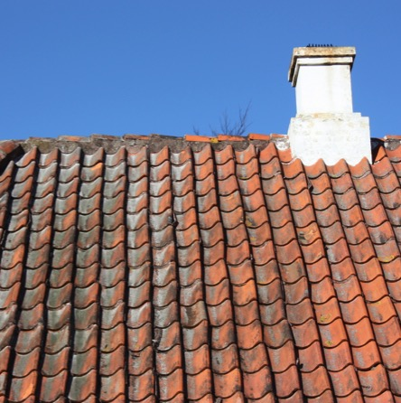
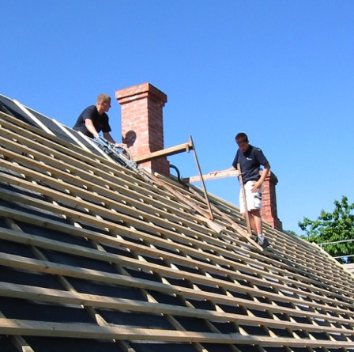
nøgent” ud. Udover at bruge skorstenen til en brændeovn, kan man bruge den til aftræk for installationer eller ventilation.
I forbindelse med en tagomlægning, blev nye skorstenspiber opmuret som erstatning for de gamle, der var forvitrede og angrebet af løbesod. Skorstenspiberne er en kopi af de eksisterende.
Som ved rygninger og grater er det ved et ældre tegltag før 1920 vigtigt, at teglene mures ind i skorstenen. Hvis skorstenens inddækning mod taget udføres i zink, fremhæves skorstensgennembrydningen unødigt.

Brandkamme
En brandkam eller en fritliggende gavlkam er den del af skillevæggen (brandsektionsvæggen) eller brandmuren mellem to nabohuse, som er synlig over taget. Brandmuren er opført i hele husets bredde og højde, og står ofte muret eller i beton uden åbninger, og selve brand- eller gavlkammen er ført et stykke op over tagryg- og flade for at hindre brandspredning mellem sammenbyggede bygninger eller byhuse.
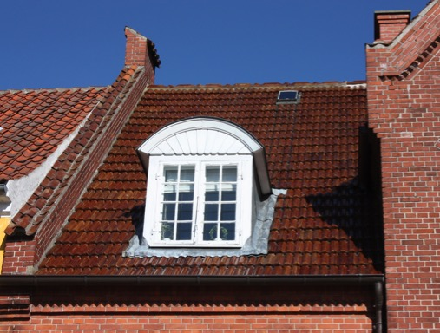

Brandkammen på dette hus fra den nationalromantiske periode ca. 1890-1910 er afdækket med ”munke og nonner”, en middelalderlig tagstenstype. Selve taget er beklædt med fine, brunglaserede romertegl.

Brandkammen udføres normalt ved at føre brandsektionsvæggen mindst 30 cm, målt vinkelret på tagfladen, op over taget. Ved brandvægge og brandsektionsvægge er der særlige krav til samlingen mellem væg og tag, som man skal undersøge inden udførelse.

På ældre huse er brandkammen ofte afsluttet med det samme materiale som taget, fx tegl eller skifer. Til inddækning af fx brandkamme eller skorstene anvendtes tidligere indmuring og forskælling, dvs. tagstenen blev afsluttet i en forsænkning, som efterfølgende blev fyldt med mørtel. Inddækninger kan være foretaget med løskanter eller fugeskinner. I teglmure anvendes hovedsagelig løskanter som indrilles i murværket.

Teglsten på̊ brand- og gavlkamme oplægges i mørtel. Ved afdækning af gavlkamme bør tagstenens kanter udkrage ca. 2 cm ud over murplanet. Dobbeltvingede sten som afslutning forekommer også.

Brandkamserstatninger
Skal man skrive noget om brandkamserstatninger? Altså, hvis bygherren ikke vil have en brandkam, kan det gøres på en anden, men dyr og besværlig måde?

Fredede og bevaringsværdige huse
Et hus, der er fredet eller bevaringsværdigt, har nogle helt særlige historiske og arkitektoniske værdier. Både de fredede og bevaringsværdige bygninger er omfattet af ”Bygningsfredningsloven”. Lovens formål er at beskytte landets ældre bygninger og bymiljøer af arkitektonisk, kulturhistorisk eller miljømæssig værdi.

En fredet bygning har nogle helt særlige arkitektoniske eller kulturhistoriske kvaliteter af national betydning for kulturarven og landets historie. Fredningen
gælder både udvendigt og indvendigt. Reglerne administreres af staten ved Slots- og Kulturstyrelsen. Dette afsnit er næsten en gentagelse af afsnittet ovenfor.

En bevaringsværdig bygning har de samme kvaliteter mht. arkitektur, byggeskik og kulturværdier, men på et mere lokalt plan. Husets status som bevaringsværdigt dækker kun bygningens ydre. Reglerne for de bevaringsværdige huse administreres af kommunerne.

Hverken de fredede eller bevaringsværdige huse er undtaget fra bygningsreglementets energikrav. Men ofte dispenseres der ud fra hensyntagen til de frednings- eller bevaringsværdierne.

Fredede huse
Formålet med en fredning er at bevare og sikre, at den fredede bygning også står der i fremtiden. Der følger derfor bestemte forpligtelser og krav med et fredet hus, der sætter begrænsninger for, hvad man må gøre i forbindelse med et byggeprojekt. Ejeren har pligt til at vedligeholde det fredede hus både indvendigt og udvendigt.

Almindelig vedligeholdelse gælder for arbejder, der ikke ændrer på bygningens farver, overflader, materialer, omfang og indretning. Sådanne arbejder kræver ikke Slots- og Kulturstyrelsens godkendelse. Dvs. at man kan kalke og male uden at ændre på farverne, udbedre revner, pletmale vinduer, udskifte enkelte tagsten m.m. uden at involvere Slots- og Kulturstyrelsen. Indvendigt kan man male vægge og lofter og lakere gulve.

Myndighederne kan forlange, at der bruges bestemte materialer og metoder. Som udgangspunkt skal der derfor bruges de samme materialer, farver og den samme type kalk, mørtel eller maling som oprindeligt. De valgte materialer skal som hovedregel være traditionelle og håndværksmetoderne afprøvede. Slots- og Kulturstyrelsen tillader sædvanligvis ikke udskiftning af bygningsdele, der kan bevares.

Alt bygningsarbejde, der er mere end almindelig vedligeholdelse, kræver tilladelse fra Slots- og Kulturarvsstyrelsen.

Det betyder, at man skal have tilladelse til at:

- pudse en facade
- ændre farver
- omlægge taget
- udskifte, blænde, flytte eller ændre på fx et vindue eller en dør
- omlægge gårdspladsen, hvis den er fredet

- fjerne eller ændre på mur- og nagelfast inventar fx paneler, fliser og kakkelovne
- ændre på skillevægge, udføre gennembrydninger af vægge, lofter, gulve

Bevaringsværdige huse
Der gælder en række særregler for bevaringsværdige bygninger, der kan have betydning for et byggeprojekt, uanset om det drejer sig om udvendig istandsættelse eller ombygning.

En bygning er først bevaringsværdig i lovens forstand, når den er nævnt i kommuneplanen eller i en lokalplan. Her vil typisk stå, at begrebet ”bevaringsværdig” gælder for bygninger i bevaringsklasse 1-4.

Nogle kommuner har udgivet såkaldte kommuneatlas, hvor en digital version normalt kan ses på kommunens hjemmeside. Her vil der stå, hvilke huse, der er bevaringsværdige. På kommunens hjemmeside kan man se, hvilke retningslinjer, der er for bevaringsværdige huse i ens kommune. Det er dog ikke alle områder i Danmark, der endnu er blevet registreret.

Kravene i lokalplaner eller byplanvedtægter vil som regel betyde, at der vil være begrænsninger for, hvad man kan gøre udvendigt på en bevaringsværdig bygning. Ved udvendige byggearbejder, skal evt. alternative udførelsesmetoder godkendes af kommunen.

Det betyder som regel at:

- der er en række krav til området og husene, fx retningslinjer for udvendige materialer og farver for at sikre husets eller kvarterets oprindelige udtryk
- man skal ansøge kommunen om lov til at foretage udvendige ændringer på huset, og kommunen kan kræve at besigtige arbejdet
- der ved en istandsættelse eller ombygning ikke blot kan være særlige krav til udformning af bygningsdele som vinduer, døre, kviste og tag, men også til husets facader, overflader og materialer fx tagsten eller kalk
- man typisk ikke vil få lov til at ændre på det oprindelige tagmateriale, at overpudse facadens blanke murværk eller til at ændre på vinduernes formater eller opdeling
- istandsættes huset uden tilladelse, kan kommunen kræve, at arbejdet laves om
- nedrivning af et bevaringsværdigt hus altid kræver tilladelse fra kommunen, og byrådet kan forhindre nedrivning af bevaringsværdige bygninger

Opgaver/moduler

Materialekendskab og beskrivelse
Find en egnet bygning eller bygningsdel. Dernæst besluttes typen af arbejdet – det kan fx være istandsættelse af et ældre eller nyere hus, restaurering af en fredet bygning eller nybyggeri.

Lad os nu antage, at der vælges arbejde i forbindelse med etablering af et nyt tag, Skal der så udføres undertag, i givet fald med hvilke materialer, og hvem skal det udføres af?

Foretag en scanning af markedet for materialer til tagarbejde, såvel undertag som den primære tagbelægning.

Design og udformning
Giv en udredning af arkitekturen af den valgte bygning eller bygningsdel. Er der for et eksempel tale om indpasning i et område med fredede eller bevaringsværdige huse, Bedre Byggeskik, funkis, modernisme eller andet?

Beskriv, hvad der kan tillades uden at ødelægge områdets helhed eller argumenter for, hvorfor du synes, at netop dit valg kan være med til at højne omgivelserne.

Konstruktion og underlag
Beskriv tagets konstruktion og undersøg om tagværket er egnet til den løsning, som du har valgt.

Gennemgå tagets opbygning og beskriv arbejdets udførelse, værktøj mv. (procesbeskrivelse).

Udføres undertaget fx af en anden håndværker, hvad skal man da være særlig opmærksom på, forinden man påbegynder sit arbejde?

Projekt og innovation
Problemformuler, projekter og udfør en mockup, der viser dine løsninger udført i praksis.

Præsenter dit samlede projekt og argumenter for, hvorfor netop dit valg af materialer og metoder, er den mest egnede løsning.

